

**QUALIDADE DE SOFTWARE**

Edmilson Alves de Castro Junior

Análise de Qualidade

Macapá, AP

2023

# RESUMO

Muitas Empresas de celulares estão cada vez mais preocupadas em melhorar seus equipamentos, só que a exemplo da Motorola que criou o celular Moto-One um aparelho todo em vidro, que se o consumidor fizer qualquer tipo de o mal-uso pode quebrar, o aparelho é bonito com memória de até 128 GB 2.0 GHZ ótimo para fotografa, mas sem perspectiva de durabilidade devido ele ser completamente de vidro, é de suma importância que as empresas busquem pela qualidade continua para evitar que as mesmas fiquem estagnadas ao decorrer do tempo, por isto, este trabalho teve como objetivo geral analisar os procedimentos aplicados para o controle da qualidade desse aparelho.

# SUMÁRIO

1. RESUMO 2

2. SUMÁRIO 3

3. INTRODUÇÃO 4

4. O PROJETO 5

4.1 Detalhes do produto ou serviço 5

4.2 Tabela de Análise 5

4.3 Relatório 6

4.4 Evidências 7

4.5 Onde encontrar 8

5. CONCLUSÃO 8

6. REFERÊNCIAS BIBLIOGRÁFICAS 8

# INTRODUÇÃO

O Motorola One é um celular Touchscreen mediano, ideal para quem não tem muitas exigências, mas não abre mão de um bom display touchscreen. As funções oferecidas pelo Motorola One são mais ou menos as mesmas oferecidas em outros dispositivos avançados, começando com a conectividade Wi-fi e GPS. Tem leitor multimídia, rádio, videoconferência e bluetooth. Enfatizamos a boa memória interna de 64 ou 128 GB com a possibilidade de expansão. A transferência de dados e navegação web são fornecidas pela rede UMTS, mas não suporta tecnologias mais recentes, tais como HSDPA.  
Tem uma enorme tela Touchscreen de 5.9 polegadas com uma resolução de 1520x720 pixel que não é das mais elevadas. O Motorola One é um produto com poucos concorrentes em termos de multimídia graças à câmera de 13 megapixels que permite ao Motorola One tirar fotos fantásticas com uma resolução de 4163x3122 pixels e gravar vídeos em 4K a espantosa resolução de 3840x2160 pixels. Muito fino, 8 milímetros, o que torna o Motorola One realmente bom para o transporte.

# O PROJETO

## Detalhes do produto ou serviço

|  |  |
| --- | --- |
| **Nome do produto ou serviço:** | Aparelho de celular Moto One |
| **Fabricante:** | Motorola |
| **Tempo de uso:** | 3 anos |
| **Outros detalhes relevantes sobre o produto:** | 64 ou 128 GB, 4 Gb de RAM, 64 BIT |

## Tabela de Análise

|  |  |  |
| --- | --- | --- |
| **Característica** | **Sua percepção** | **Referência da evidência [caso tenha]** |
| **Usabilidade:** | Se o aparelhos for usado com com a máximo de cuidado, pode durar um bom tempo. | Ex. Imagem 5: descrição da imagem |
| **Matéria prima:** | Todo feito em vidro temperado. |  |
| **Performance:** | Processador octa-core de até 2 GHz (Snapdragon 625) Memória RAM de 4 GB. Armazenamento de 64 GB com expansão via microSD de até 256 GB. Câmera dupla traseira de 13 MP (f/2.0) + 2 MP (f/2.4) |  |
| **Design:** | Pra quem gosta de aparelho bom e compacto, esse é o melhor. | https://mundoconectado.com.br/uploads/chamadas/motorola-one-item.jpg |
| **[acrescente mais um a sua escolha]** |  |  |

## Relatório

Aparelho foi adquirido no ano de 2020, e manuseado com muito cuidado pois devido ser todo em vidro qualquer queda ou batida poderá vim a se destruir, com 64 GB e 4 de RAM, sua câmera muito boa de 13 MB, seu processador tambem um, octa-core de até 2 GHz (Snapdragon 625) podendo ter várias utilidades.

## Evidências

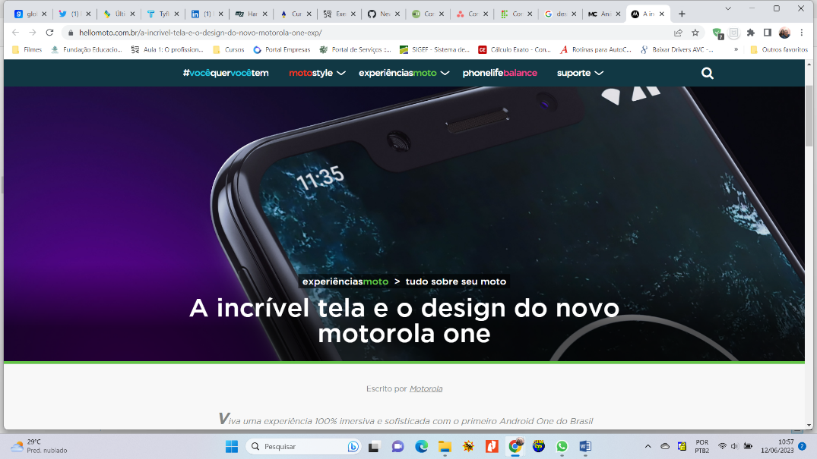

Print:

Imagem 1: Design do Motorola Moto-One

Foto:

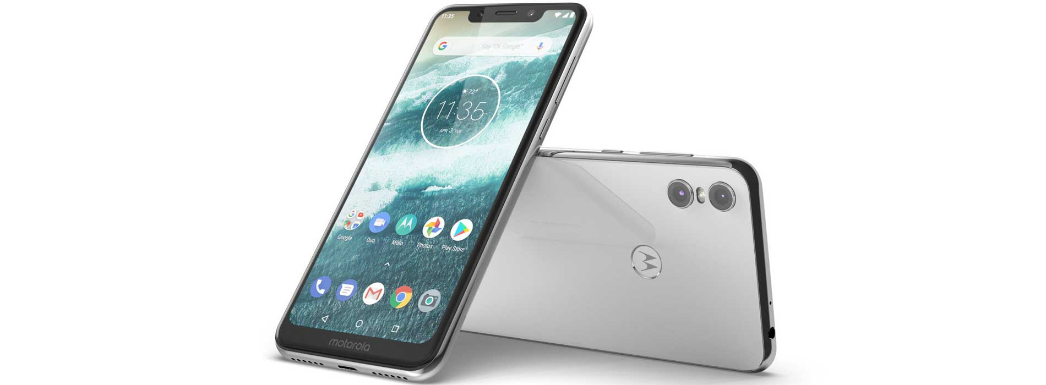

Imagem 2: Foto Celular

## Onde encontrar

<https://m.magazineluiza.com.br/motorola-one/celulares-e-smartphones/s/te/mtof/>

<https://www.americanas.com.br/busca/celular-motorola-one-64gb>

<https://www.casasbahia.com.br/moto-one/b>

# CONCLUSÃO

O controle da qualidade, consiste em assegurar que o cliente esteja comprando um aparelho que atende as especificações prevista para o seu uso, dependendo que seja, tirar fotos, usar como GPS, usar para jogos, enfim, esse aparelho corresponde a todos esses tipos de uso.

# REFERÊNCIAS BIBLIOGRÁFICAS

Google.com.br